C
wipo/ace/9/7
原 文：英文
日 期：2014年1月28日

执法咨询委员会

第九届会议
2014年3月3日至5日，日内瓦

大韩民国的知识产权替代性争议解决制度

大韩民国知识产权局(KIPO)多边事务处副处长Yang Jeonghwa编拟

一、大韩民国的替代性争议解决制度概述
. 替代性争议解决(ADR)是司法决定外其它争议解决程序的总称，由一名中立者(替代性争议解决从业人员)协助争议各方解决彼此之间的问题。替代性争议解决的主要类型有调解(mediation)、仲裁与和解(conciliation)。

调 解
. 调解指当事人一方或双方要求调解人公平独立地协助双方解决争议。若调解结果为当事人就争议问题达成可行协议，则争议解决。由于调解结果不具备约束力，若当事人无法就结果达成一致，则调解程序终止。有趣的是，几乎所有韩国政府机构都按法律规定，设有争议解决委员会。例如，《发明促进法》(Invention Promotion Act)规定韩国知识产权局(KIPO)下设工业产权争议调解委员会。此外，《建筑行业法》(Construction Industry Act)规定国土运输海洋部下设建筑争议解决委员会。韩国政府中有众多类似的争议解决委员会。

仲 裁
. 仲裁程序是指由仲裁员而非法院对相关争议进行裁决。大韩民国有《仲裁法》，司法部负责该法的实施。大部分仲裁案件，尤其是私人间争议由韩国商事仲裁委员会(KCAB)受理。韩国商事仲裁委员会遵循《仲裁法》，也为私人当事方提供调解。仲裁也可根据具体法律由负责某项具体事务的仲裁委员会受理(如言论仲裁委员会、韩国医疗争议调解与仲裁机构)。您可登陆http://www.kcab.or.kr/ jsp/kcab_eng/index.jsp了解更多关于韩国商事仲裁委员会的信息。

和 解
. 和解指争议方自行找到解决问题的办法，并就如何结束争议达成协议。有三种和解方式：i) 争议方可根据《民事诉讼法》第731条进行和解，ii) 一方可在民事法庭，根据《民事诉讼法》第385条的规定，于诉讼开始前要求和解，iii) 即使诉讼已经开始，法院也可根据《民事诉讼法》第225条裁定和解。

二、工业产权争议调解委员会概述
. 工业部门的发展要求新的争议解决形式。传统的法院可能并不适合日益复杂的案件。因此韩国知识产权局(KIPO)于1995年设立了工业产权争议调解委员会(IPRDMC)，由知识产权局副局长担任该委员会主席。该委员会包括主席在内共有20名成员，他们是具体领域(如商标、设计、机械、化学、生物、电子等)的专利律师、知识产权律师、教授以及知识产权局的审查员。成员任期为三年。
. 工业产权争议调解委员会(IPRDMC)负责处理与工业产权(包括专利、实用新型、工业设计和商标)以及职务发明相关的争议。专利无效、不侵权及不可执行等确权宣告诉讼由专利法院受理，因此上述权利要求不进行调解。与知识产权另一领域——版权相关的争议由韩国文化体育观光部下设的韩国版权委员会负责处理。
. 工业产权争议调解委员会的调解程序如下：
第1步：争议一方申请进行调解，
第2步：工业产权争议调解委员会指定三名调解员，
第3步：工业产权争议调解委员会将调解请求告知争议另一方(被申请人可选择参与或不参与调解)，
第4步：若被申请人同意参与，工业产权争议调解委员会对争议进行调查并拟定调解建议书，
第5步：工业产权争议调解委员会将建议告知争议双方，
第6步：若双方就建议书达成一致，由工业产权争议调解委员会书写调解协议，
第7步：若有一方不同意建议书或决定不参与调解(第3步)，则调解程序终止。
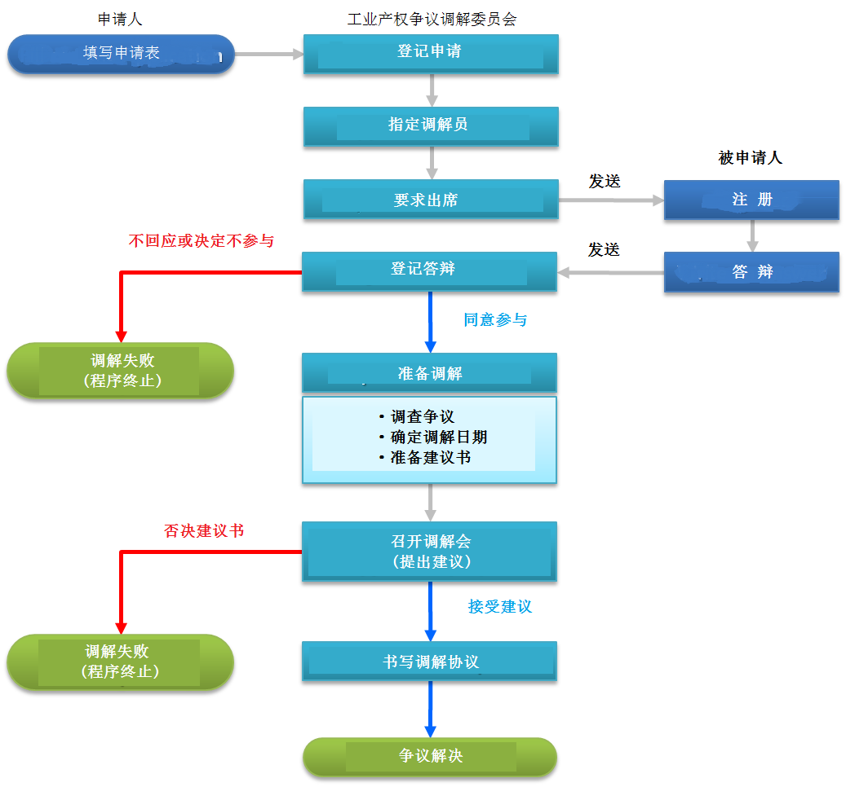

. 若调解成功，根据《发明促进法案》第46条，调解结果具有约束力，效力等同于法院和解裁定。
. 工业产权调解的申请程序简单且免费。若调解成功，争议可在三个月内解决。由于调解是保密的，披露技术等商业秘密的可能性减少。另外一个好处是，双方还可以在调解过程中开展交叉许可和技术合作等战略合作。
. 下表列出了工业产权争议调解委员会受理的案件数量。
(案件数量与结果)
年 份 | 申请量 | 成 功 | 失 败
’95 | 4 | 2 | 2
’96 | 2 | 0 | 2
’97 | 13 | 7 | 6
’98 | 15 | 4 | 11
’99 | 7 | 3 | 4
’00 | 5 | 0 | 5
’01 | 3 | 0 | 3
’02 | 15 | 2 | 13
’03 | 5 | 1 | 4
’04 | 5 | 1 | 4
’05 | 5 | 0 | 5
’06 | 5 | 1 | 4
’07 | 5 | 1 | 4
’08 | 4 | 0 | 4
’09 | 4 | 1 | 3
’10 | 3 | 0 | 3
’11 | 2 | 0 | 2
’12 | 2 | 2 | 0
’13 | 3 | 2 | 1
总计 | 107 | 27 | 80

. 工业产权争议调解委员会的调解活动并不活跃。1998年调解申请量达到15例，自那以后申请量逐渐减少至每年仅两三例。过去19年仅有27例调解案件最终成功。因此，韩国知识产权局致力于增强调解程序的活力。
. 首先，调解是自愿的，因此只要有一方拒绝参与，调解就无法进行。另外，若有一方不同意调解建议，就无法采纳。
. 第二，和其它侵权相比，证明工业产权侵权十分困难。比如，版权侵权不难证明，因为下载本身就是侵权。双方只要就损害赔偿达成一致，调解就可继续。但如果需要由一方证明侵权，让另一方承认侵权并继续调解程序并不容易。
. 第三，工业产权争议调解委员会不覆盖与专利无效、不侵权及不可执行等权利要求相关的争议。但在侵权诉讼中经常就上述权利要求发生争议。根据《发明促进法案》，专利法院对上述争议享有审判权，因为上述争议不仅涉及到争议方，还涉及到希望签订工业产权相关许可协议的第三方。因此专利无效、不侵权及不可执行等权利要求无法接受调解。
. 第四，法院可裁定支付大量损害赔偿。若工业产权侵权证明属实，或导致大量损害赔偿。若是如此，获胜方不会轻易同意调解建议。和工业产权侵权损失赔偿相比，版权侵权损害赔偿数额较小。因此版权领域的调解案件较多。

三、增强工业产权争议调解活力的计划
. 韩国知识产权局希望增强工业产权争议调解的活力，以减少社会成本，包括与诉讼相关的过度支出，促进当事人之间独立顺利地解决争议。
. 为实现这一目的，韩国知识产权局计划与工业产权争议调解委员会及法院共同推进调解活动。与法院合作推进调解是指法院受理的案件中若有适合调解的，由法院将案件移交至外部争议调解机构，从而在正式诉讼前进行调解。若调解成功，争议通过调解得到解决；若调解不成功，案件进入司法程序。为推进调解，韩国首尔中央区法院目前与超过10家外部争议调解机构合作，其中包括版权委员会和韩国商事仲裁委员会。
. 但如前所述，和其它调解领域不同的是，工业产权争议调解不易于确认侵权事实，且损害赔偿金额较大。此外，有些案件根本不适合调解，因此当事人倾向于通过诉讼解决争议。因此选择通过法院推进调解时务必谨慎。
. 尽管如此，由于调解的范围从目前已注册的工业产权相关争议扩大到待注册的工业产权及商业秘密，当事人的选择范围变得更广。
. 此外，为加强调解的专业水平，韩国知识产权局计划建立一个秘书处并开展工作，为争议调解提供支持，如争议相关咨询、争议调查和调解建议起草。
. 此外，通过与有调解需求的企业和组织签订商业合作协议，韩国知识产权局计划鼓励在诉讼前通过工业产权争议调解的途径解决问题，从而加强调解的公众可及性，提升公众理解。

[文件完]

